Šolski center Ptuj
Strojna šola
Volkmerjeva cesta 19
2250 Ptuj
Slovenija
+386 (0)2 7871 720
+386 (0)2 7871 711
http://strojna.scptuj.si/
E-mail: strojnasola@scptuj.si


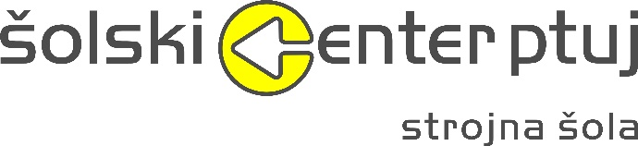

Ime in priimek dijaka/inje :_________________________________________
Razred :____________
Program:_____________________________

Izjava lektorja/lektorice
Spodaj podpisan/a lektor/ica___________________________, po izobrazbi_____________________
potrjujem, da sem lektoriral/a poročilo za 4.izpitno enoto in so popravki vneseni v končno obliko
poročila.

Kraj in datum:_____________________ Podpis:

_________________________

Izjava mentorja/ice

Spodaj podpisan/a mentor/ica__________________________, potrjujem, da sem strokovno
pregledal/a nalogo 4. izpitne enote.

Kraj in datum:____________________ Podpis:

_______________________

